Rio Verde, 11 de junho de 2020.

NOTA TÉCNICA

Considerando o Decreto presidencial nº 10.282, de 20 de março de 2020, que declara que assistência à saúde, incluídos os serviços médicos e hospitalares são serviços essenciais;

Considerando as medidas restritivas adotadas pelo Município para tentar frear o avanço e ritmo de contágio da COVID-19;

Considerando a portaria nº 354, de 10 de março de 2014 do Ministério da Saúde, que define:
- Emergência: Constatação médica de condições de agravo a saúde que impliquem sofrimento intenso ou risco iminente de morte, exigindo, portanto, tratamento médico imediato.
- Urgência: Ocorrência imprevista de agravo a saúde como ou sem risco potencial a vida, cujo portador necessita de assistência médica imediata.

Considerando que o impedimento irrestrito ao funcionamento de clínicas e consultórios médicos pode causar prejuízos à população para atendimento de situações urgentes e emergenciais;

Considerando que há situações em que não há possibilidade de adiar providências;

Considerando a possibilidade de uso de tecnologia para o atendimento.

Considerando que os médicos e clínicas privadas são importantes para saúde da população do município.

RESOLVE

Art. 1º. Ajusta o Decreto Municipal nº. 1.153, de 06 de junho de 2020, e estabelece as seguintes diretivas para consultórios e clínicas privadas:
Consultórios médicos e clínica privadas deverão trabalhar sob regime de urgência e emergência, suspendendo atendimentos eletivos.
Os estabelecimentos de saúde, unidades de hematologia e hemoterapia, unidades de oncologia, neurocirurgia, cardiologia e neurologia intervencionista, pré-natal, unidade de terapia renal substitutiva, laboratórios de análises clínicas, clínicas de imagem, poderão atender casos relacionados a atendimento de urgência e emergência e, ainda, casos em que os tratamentos não podem ser interrompidos ou adiados por colocarem em risco a vida ou trazer sofrimento ao paciente: atendimentos relacionados ao pré-natal, parto e puerpério; doentes crônicos; tratamentos continuados; revisões pós-operatórias; controle da dor e disfunções orgânicas; diagnóstico e terapias em oncologia, psiquiatria e aqueles tratamentos cuja não realização ou interrupção coloque em risco o paciente.
Os consultórios e clínicas privadas deverão prezar pela triagem dos pacientes, sempre que possível por telefone ou outras tecnologias, a fim de evitar atendimentos eletivos.

Os profissionais da saúde deverão promover atendimentos virtuais, telemedicina, sempre que possível.
Nos estabelecimentos de saúde dar preferência aos profissionais essenciais à realização do trabalho.
Os profissionais e os clientes deverão fazer uso de máscaras, dos EPI’s e manter um distanciamento mínimo de 2 m (dois metros) entre as pessoas.
Sempre que possível, o atendimento deverá se dar por horário marcado e previamente determinado.
Deverá sempre ser adotada medidas a fim de evitar aglomeração e circulação de pessoas como medida a reduzir a transmissão do COVID.
Todas as normas de segurança deverão ser cumpridas de acordo com a norma técnica de nº 016.
Art. 2º. Esta Nota Técnica vigorará até o dia 21 de junho de 2020.

Para maiores informações e orientações:
(64) 3602-8123/ 3602-8120/ 98115-0146

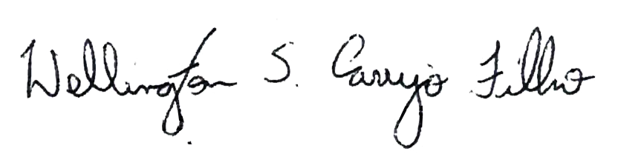

Dr. Wellington Carrijo
Coordenador COES-COVID- 19
Rio Verde – GO

